Schule – Note – Tinte – schreiben – Meter – Gramm – Fest – Lampe - Tisch

Diese Worte sind keine ursprünglich deutschen Worte.
Sie kommen aus der Sprache eines Volkes,
das vor über 2000 Jahren viele Länder der Erde beherrscht hat.
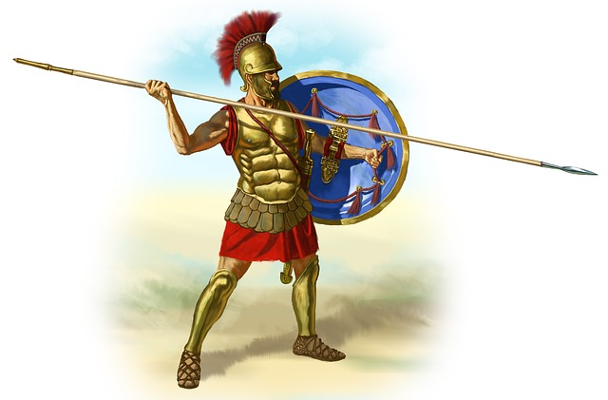

Erfindungen und Arbeiten dieses Volkes haben heute noch großen Einfluss auf unsere Welt, zum Beispiel:
Bei unserem Kalender
In unserem Straßensystem
In unseren Gesetzen

